附件2

横琴粤澳深度合作区惠企利民服务平台
中小微企业及个体工商户贴息和费用补贴申报
操作指引

  - 平台网址：https://ycfz.hengqin.gov.cn/#/home
  - 银行贷款贴息/保险费补贴/出口信用保险费补贴请咨询：杨女士，0756-8878562；李先生，0756-8937075；曹女士，0756-8937560。
  - 小额贷款公司贷款贴息/融资担保费补贴请咨询：付先生，0756-8937276。
  - 融资租赁补贴/商业保理补贴请咨询：付先生，0756-8937276；周女士/黄女士，0756-8841577。
  - 平台技术咨询：请致电0756-8841172，或加入QQ群：650900479。

目 录
一、 账号注册 3
二、 账号登录 5
三、 查找、申报项目 6
四、 项目进度查询 7
五、 项目退回修改 8
六、 提交资金确认单 10
七、 名单公示 11
八、 资金拨付 11

账号注册
若贵单位之前注册过广东省统一身份认证平台账号，可跳过该注册步骤，直接查看下方【账号登录】指引。
（一）点击首页右上方“登录”，选择“我是单位/个人用户”；
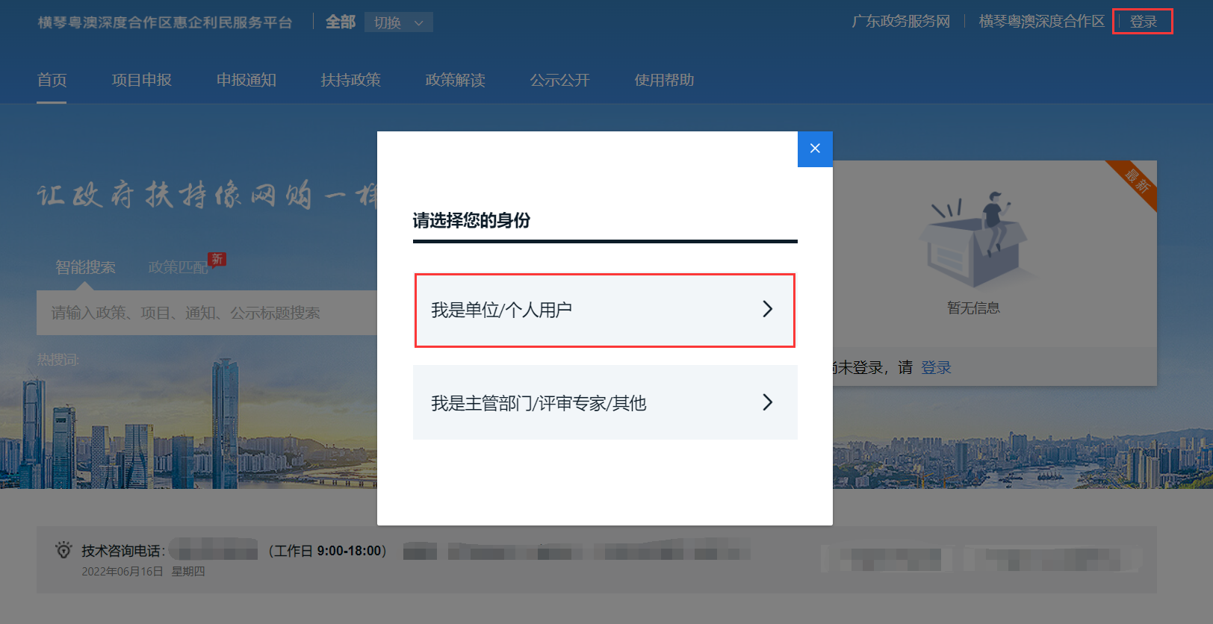
（二）页面跳转至广东省统一身份认证平台，选择“法人登录”，点击下方“账号密码”进行注册；
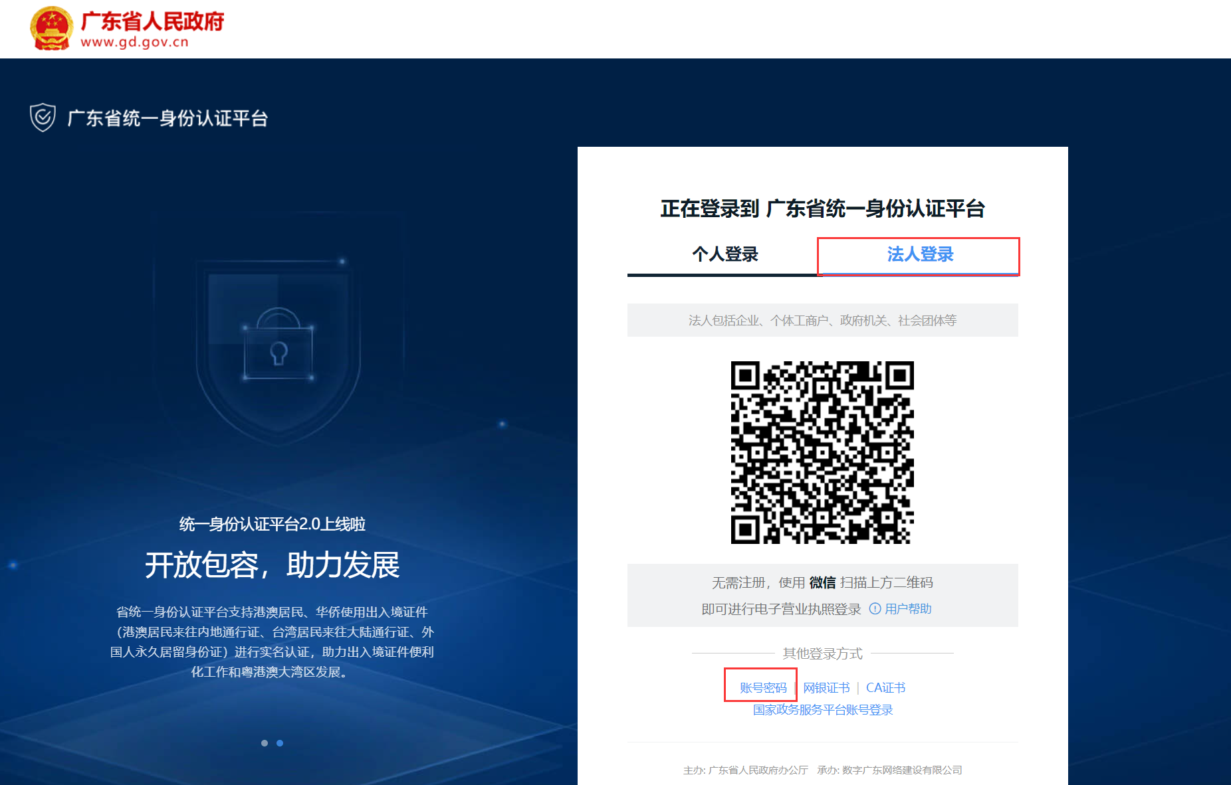
（三）点击“立即注册”，开始注册；
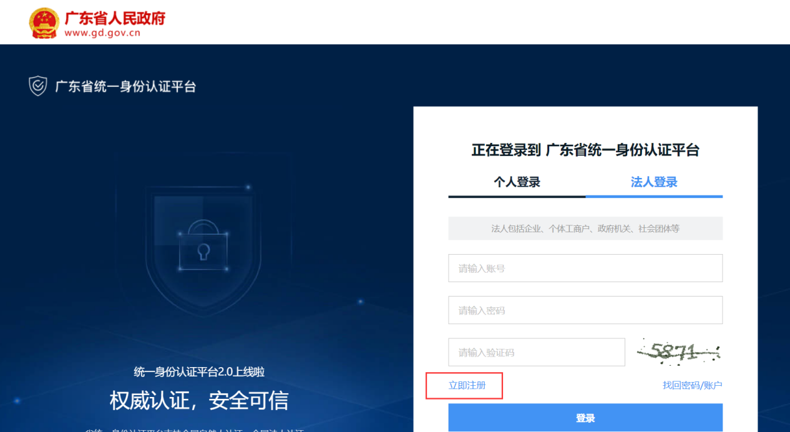

（四）选择注册方式；若注册单位账号请点击法人注册；（法人注册最后扫码环节可由经办人扫码，第二步实名核验可跳过）
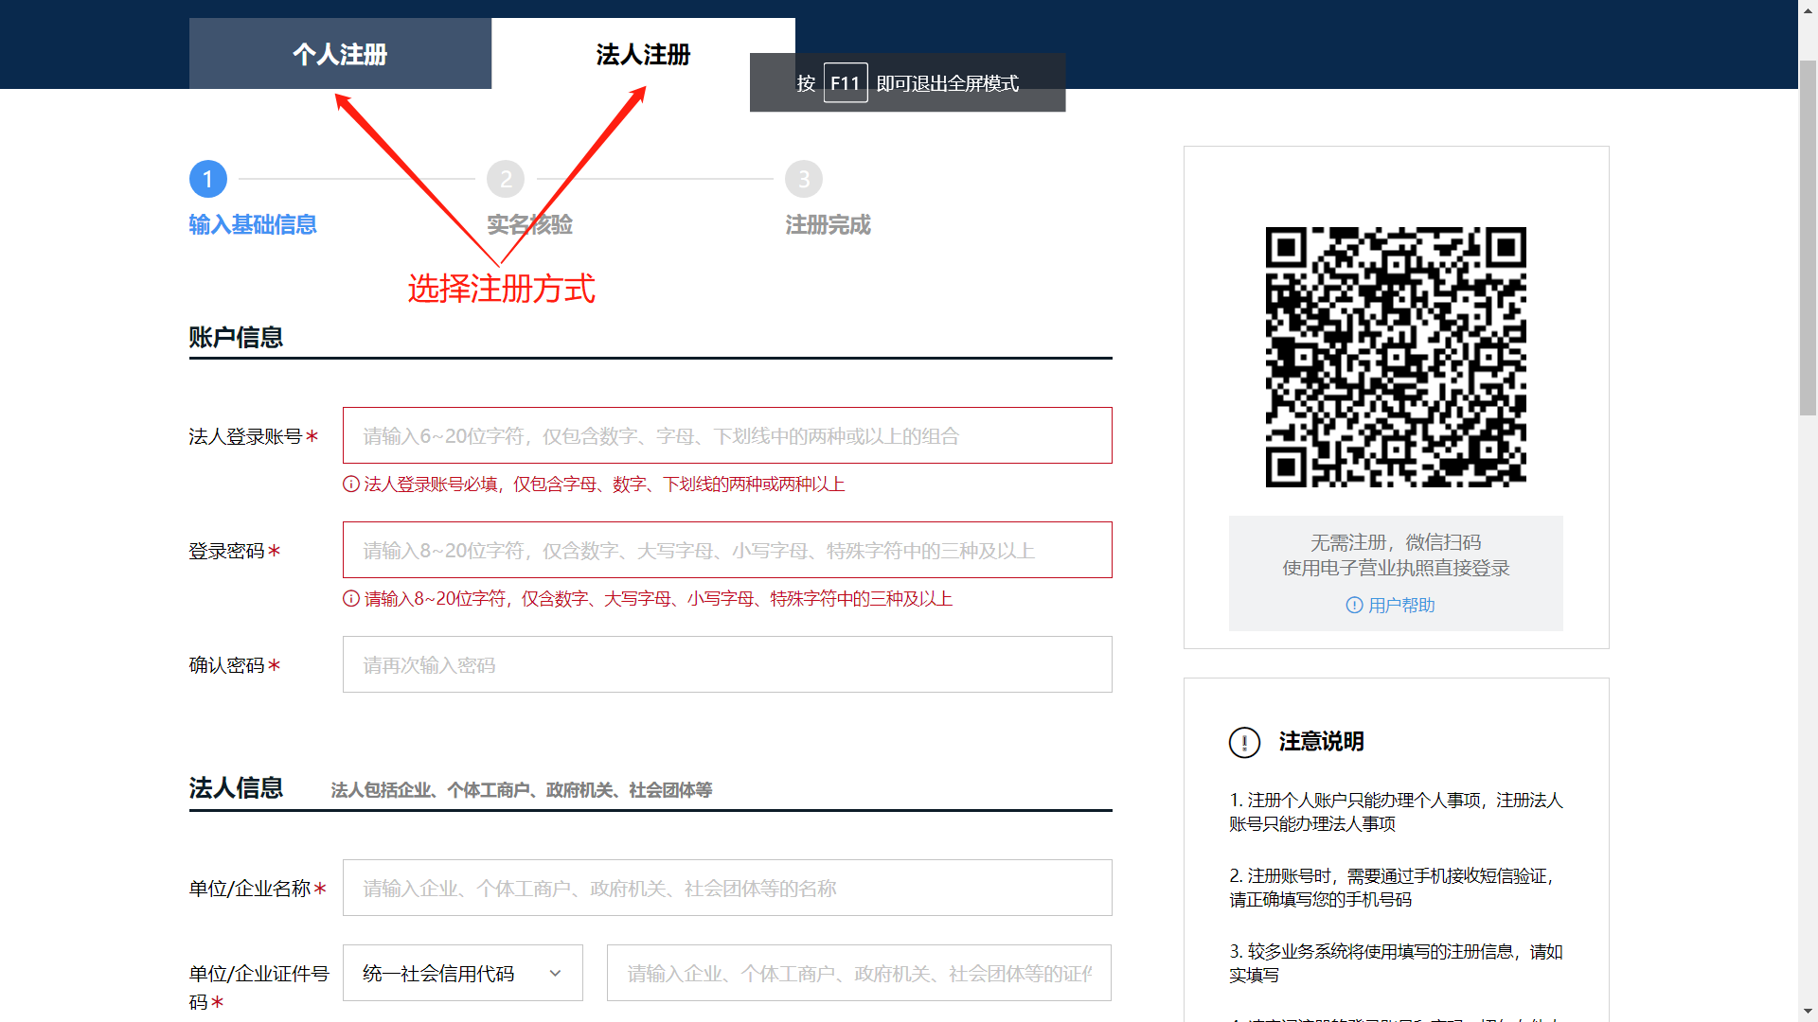

账号登录
（一）点击首页右上方“登录”，请选择“我是单位/个人用户”；

（二）进入广东省统一身份认证平台后，切换成【法人登录】，可选择扫码或账号密码，进行登录。

查找、申报项目
（一）查找、申报项目；

方法一：在“搜索框”内输入关键字进行搜索；
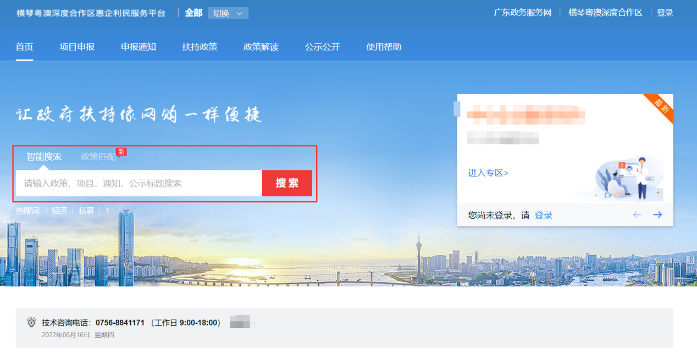

方法二：点击“项目申报”，进行条件筛选；
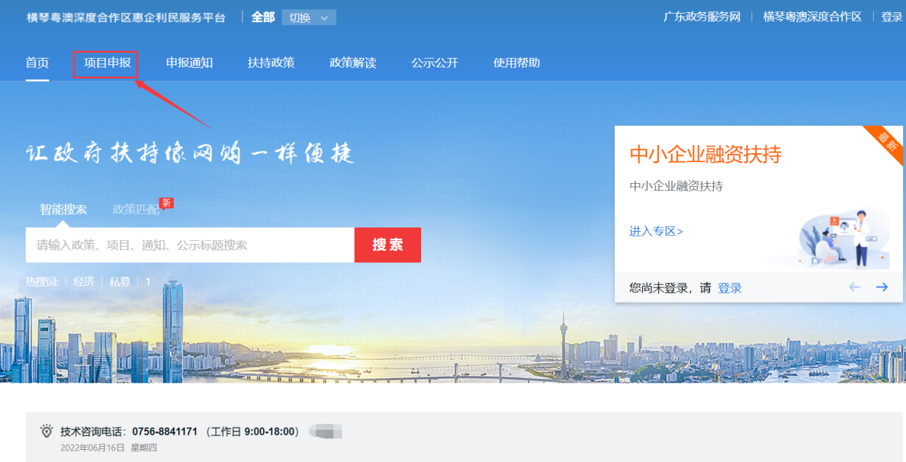

（二）选择对应的“申报方向”，点击“立即申报”，填写表单并上传相应附件后完成申报。
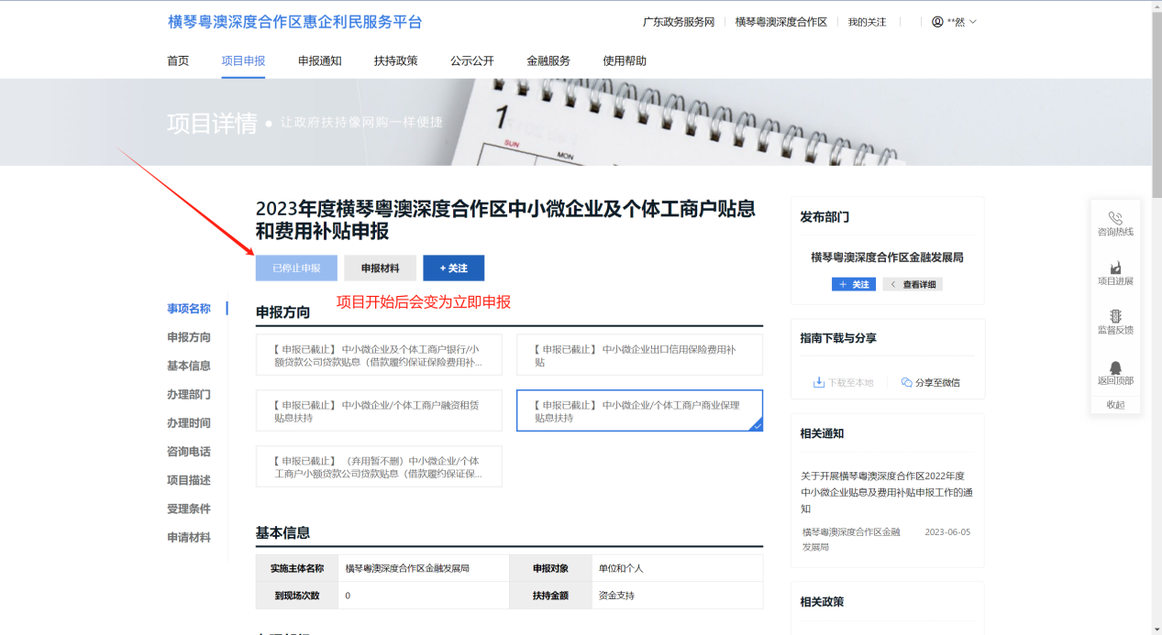

项目进度查询
（一）点击右上方“我的工作台”；
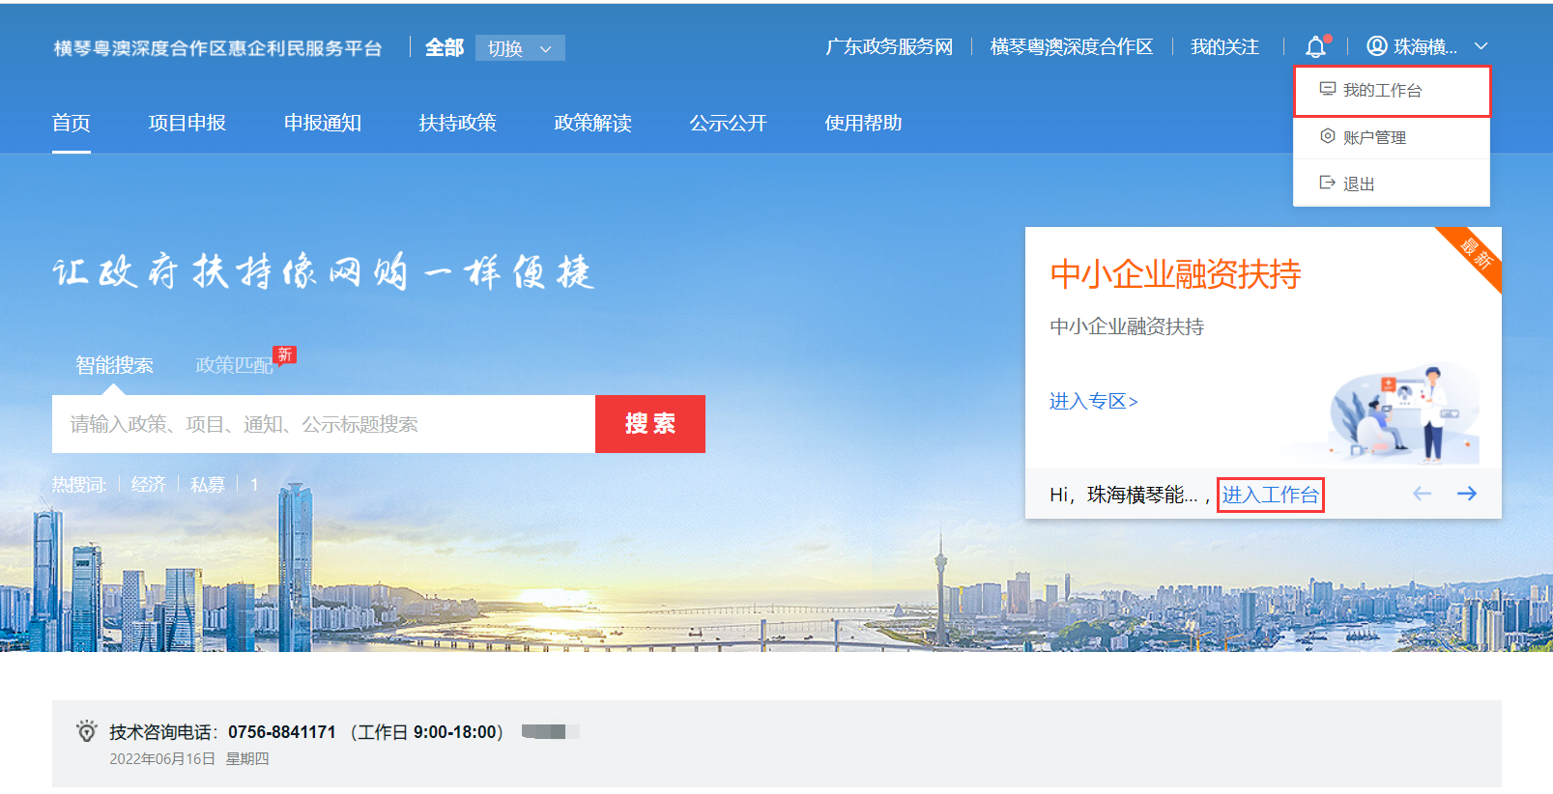
（二）点击“我的项目”，在该项目右侧可查看当前进度。
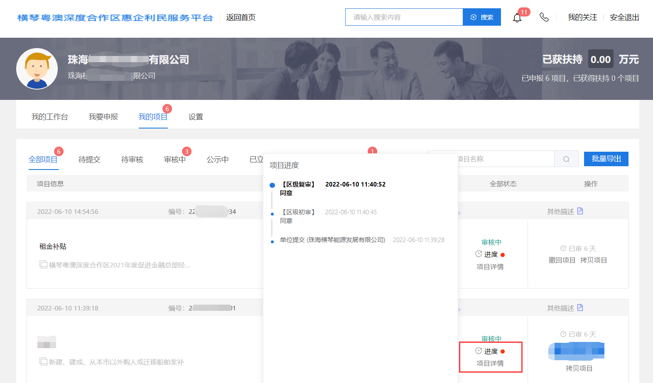

项目退回修改
项目提交后，由受理机构对申报企业的信息进行审核。如系统或短信提示结果为“退回补充”，申报企业需按要求完善相关信息，原则上应当自退回之日起5个工作日内重新提交至受理机构，逾期视为自动放弃本次申报。
（一）点击右上方“我的工作台”；
- 点击“我的项目”，选择“已退回”，点击“修改”，修改完提交即可（若该项目当时是申报员提交，则需要登录申报员账号才有“修改”按钮。若显示“已逾期”，则需要点击左侧联系方式，联系相关部门咨询如何处理）。

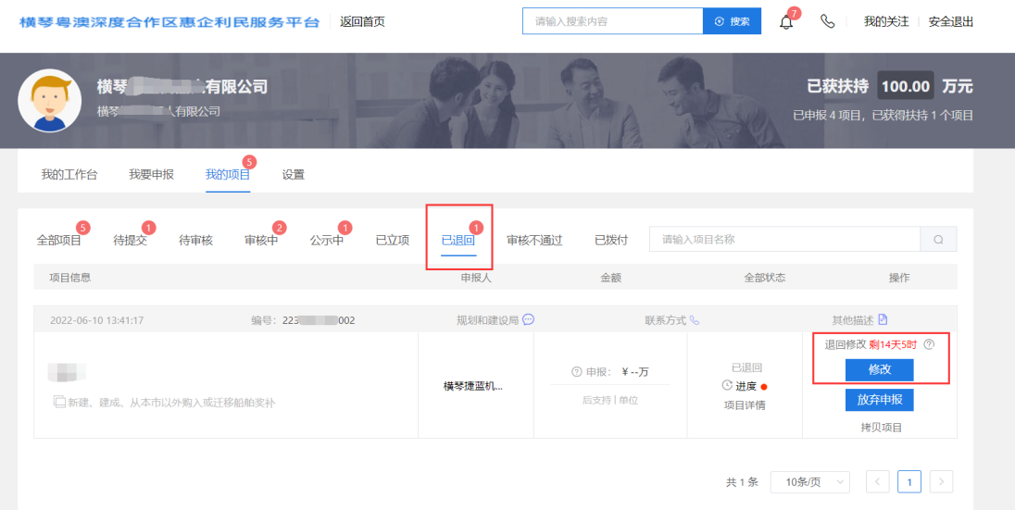

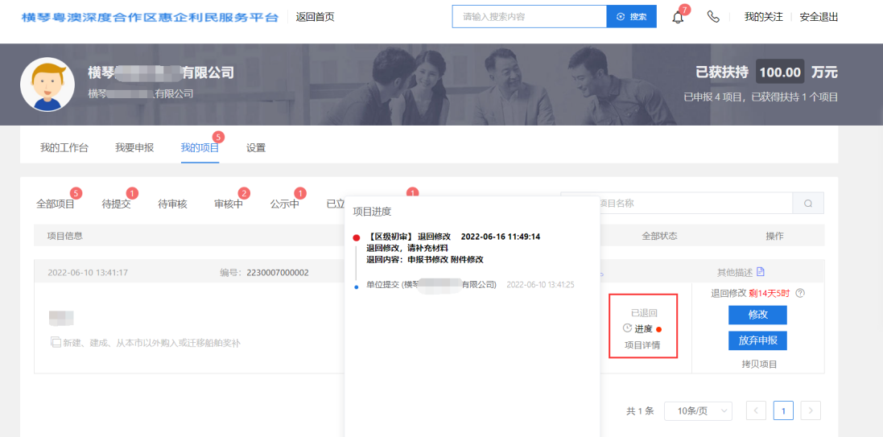

提交资金确认单
（一）在接收到提示短信后，登录横琴惠企利民服务平台https://ycfz.hengqin.gov.cn/#/home，点击右上角我的工作台
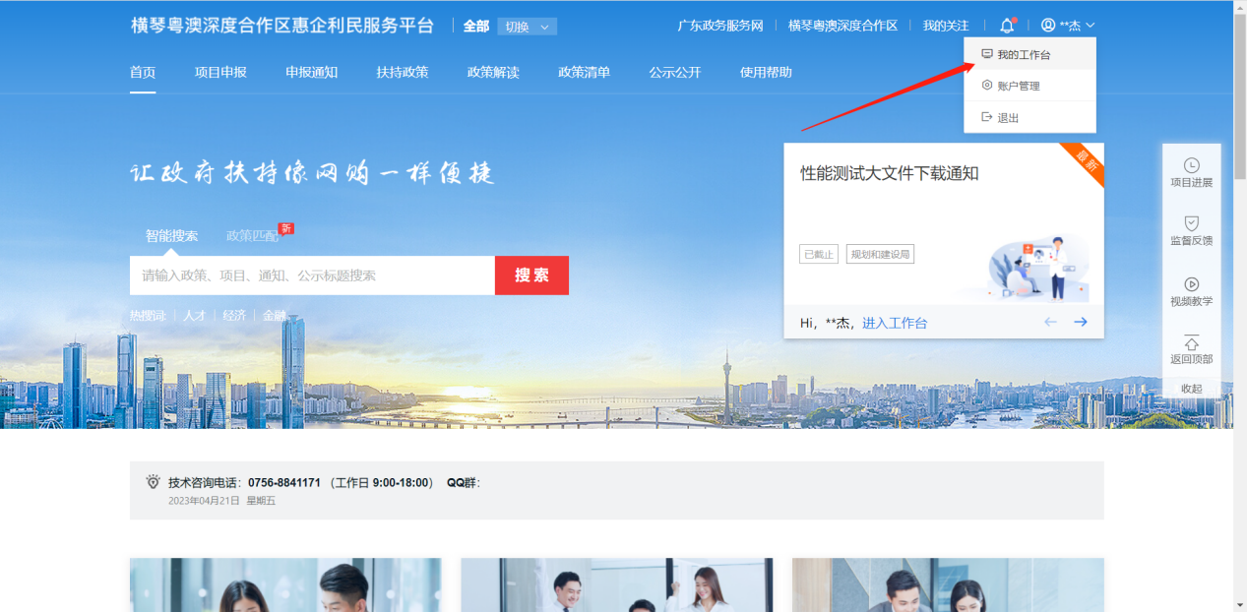

（二）选择复审流程，点击填写进入资金确认单；
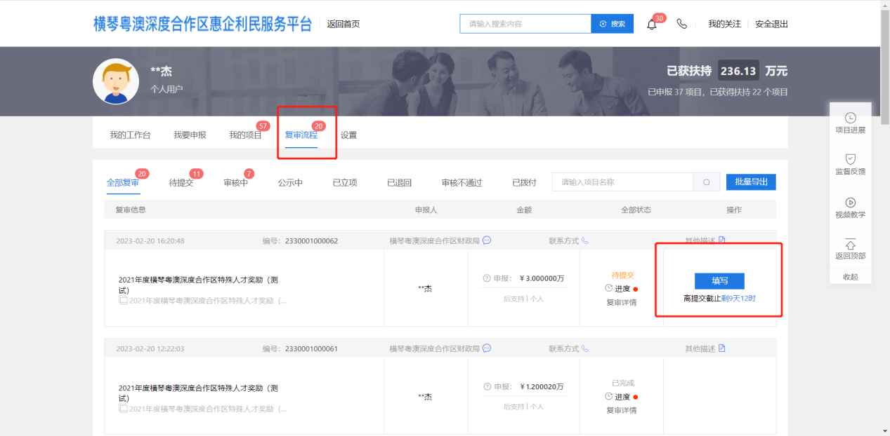

（三）确认内容无误后，填写后点击暂存，预览PDF后下载，签字盖章后上传附件并提交；
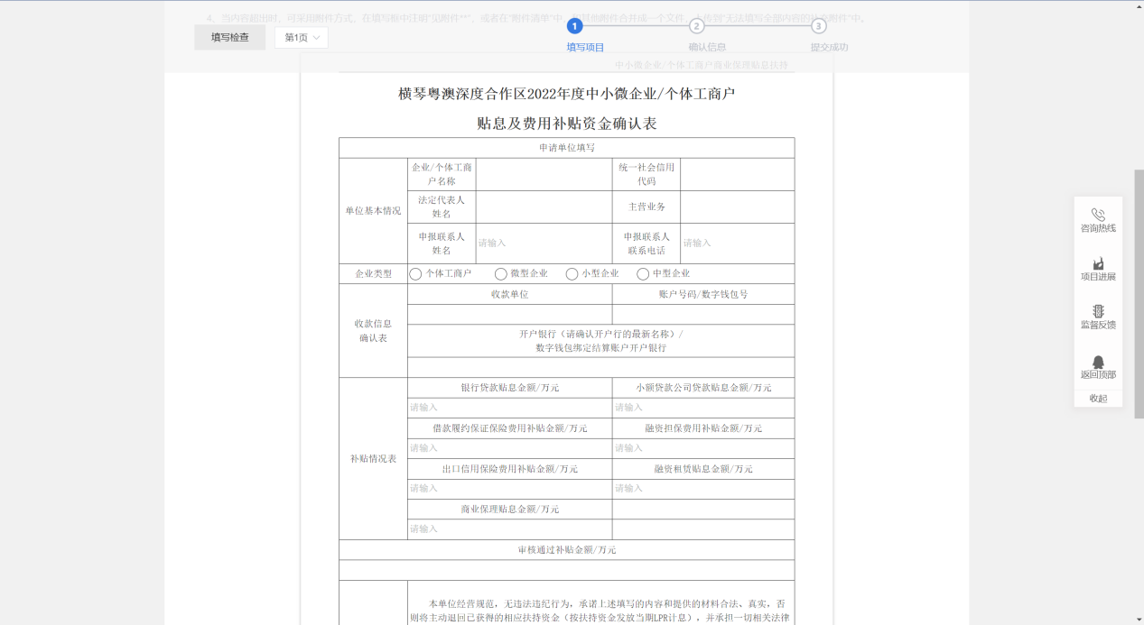

名单公示
金融发展局将经核定的企业名单及金额通过合作区官方网站向社会公示5个工作日。

资金拨付
公示期满无异议或经调查异议不成立的，由合作区金融发展局按规定拨付资金。

